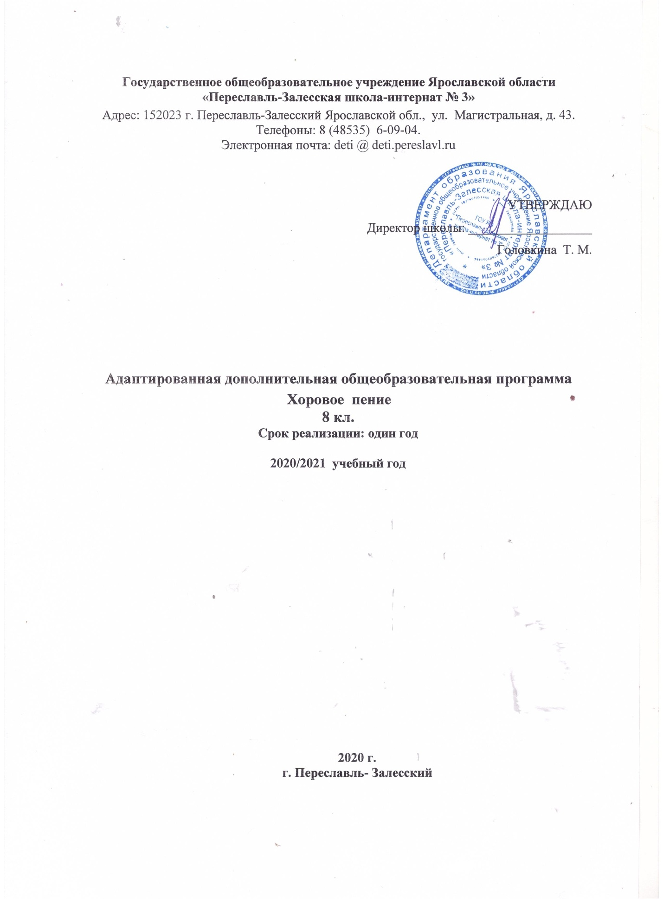

Пояснительная записка
Предмет «Хоровое пение» является составной частью дополнительного образования учащихся и в тесном взаимодействии с другими предметами направлен на общее развитие детей.
Главная цель – развитие личности ребёнка, развитие его эмоциональной сферы, интеллекта, зарождение и развитие эстетических чувств, становление нравственной позиции, познание законов человеческой морали. Другими словами, развитие личности ребёнка через развитие эмоциональной и интеллектуальной сферы средствами музыкального искусства.
Программа предполагает решение образовательных, воспитательных и развивающих задач с учетом возрастных и индивидуальных особенностей детей:
- обучение основам вокального мастерства;
- формирование основ сценической культуры;
- развитие навыков сольного и ансамблевого исполнения;
- развитие творческой активности детей;
- воспитание эстетического вкуса.
Данная программа призвана решать и коррекционные задачи:
- развитие чувства ритма;
- развитие слуха;
- развитие психических процессов (восприятие, память, внимание);
- развитие мимики, пантомимики, дикции;
- коррекция эмоционального состояния;
- развитие навыков взаимодействия в коллективе.
Пение – ведущий способ музыкальной деятельности, общедоступный способ музицирования.
ГОЛОС – это уникальный музыкальный “инструмент”, данный человеку самой Природой. Голос – инструмент общедоступный, который позволяет привлечь ребёнка к активной музыкальной деятельности, к познанию красоты.
Свойства голоса выражать чувства и эмоции наилучшим образом проявляются в искусстве пения. Петь в любом случае полезно, даже если нет ни слуха, ни голоса. Научившись выражать свое состояние голосом, человек получает эффективнейшее средство для снятия внутреннего напряжения и для самовыражения.
Научные исследования в области музыкальной вокальной педагогики, исторический опыт и опыт многих школ говорят, что вокальное воспитание оказывает влияние не только на эмоционально-эстетический строй личности ребёнка, но и на его умственное развитие. Достаточно указать на то, что воспитание слуха и голоса сказывается на формировании речи. А речь, как известно, является материальной основой мышления. Кроме того, воспитание музыкального ладового чувства связано с образованием в коре мозга человека сложной системы нервных связей, с развитием способности его нервной системы к тончайшему регулированию процессов возбуждения и торможения (а вместе с тем и других внутренних процессов), протекающих в организме. Эта способность нервной системы, как известно, лежит в основе всякой деятельности, в основе поведения человека.
Активный слух – комплексное явление, предусматривающее интонационную активность, способность к предслышанию, выбору интонации, а также контроль интонационного результата. Не менее важна темпо-ритмическая активность слуха, что подразумевает ощущение ритмической пульсации, тембра, темпа, его смены.
Замечено также, что планомерное вокальное воспитание оказывает благотворное влияние на физическое здоровье детей. Искусство пения – это, прежде всего, правильное дыхание, которое и является одним из важнейших факторов здоровой жизни. Методы ВОКАЛОТЕРАПИИ активно используются во всем мире для лечения и профилактики как физических, так и психических расстройств: неврозов, фобий (навязчивые, болезненные страхи перед чем-либо), депрессии (особенно если она сопровождается заболеваниями дыхательных путей), бронхиальной астмы, головных болей и др. Во всем мире с помощью хорового пения успешно лечат детей от заикания. Ребенок слушает, как поют другие, старается попадать в такт и при этом постепенно избавляется от своего недуга. Таким же образом занятия в хоре помогают детям, не выговаривающим некоторые звуки (например, “р” и “ш”). Особые вокальные упражнения помогают певцам не только “дыхание поставить”, но и улучшают общее самочувствие исполнителя. Исследования американских ученых, проведенные среди певцов одной оперной группы, показали, что пение не только развивает легкие, грудную мускулатуру, но и укрепляет сердечную мышцу. Известный венгерский композитор З. Кодай в 1929 году писал: «Чудесное средство ритма – дисциплинирование нервов, тренировка гортани и легких. Все это ставит пение рядом с физической культурой. То и другое нужно ежедневно – не в меньшей степени, чем пища».
В применении к детской психологии, к детям значение пения как фактора воспитывающего, поднимающего уровень всех их занятий, возрастает неимоверно. В отличие от взрослых, умудренных жизненным опытом, воспринимающих искусство не только эмоционально, но и на основе своего жизненного опыта, дети, с самых ранних лет входящие в мир искусства, впитывают эстетические впечатления одновременно с восприятием окружающего мира. Дети, поющие в хоре, где ставятся определенные художественно - исполнительские задачи, выполняют их параллельно с выполнением пусть маленьких, но для них очень важных «детских» жизненных задач.
Хоровое пение - искусство массовое, оно предусматривает главное - коллективное исполнение художественных произведений. А это значит, что чувства, идеи, заложенные в словах и музыке, выражаются не одним человеком, а группой людей. Осознание детьми того, что, когда они поют вместе, дружно, то получается хорошо и красиво. Осознание каждым из них того, что он участвует в этом исполнении и что песня, спетая хором, звучит выразительней и ярче, чем, если бы он спел её один, - осознание этой силы коллективного исполнения оказывает на юных певцов колоссальное воздействие. При совместном пении (в дуэте, хоре), а также при внимательном прослушивании поющего на какой-то отрезок времени раскрываются границы каждой человеческой души из числа участников этого процесса, происходит устремление навстречу друг другу (поющих и проникновенно слушающих). То же касается и просто музыки (без слов).
В последнее время во всем мире наметилась тенденция к ухудшению здоровья детского населения. Можно утверждать, что кроме развивающих и обучающих задач, сольное и хоровое пение решает еще немаловажную задачу - оздоровительно-коррекционную. Пение благотворно влияет на развитие голоса и помогает строить плавную и непрерывную речь. Групповое и сольное пение представляет собой действенное средство снятия напряжения и гармонизации личности. Для детей с речевой патологией пение является одним из факторов улучшения речи. Для детей всех возрастов занятия хоровым и сольным пением - это источник раскрепощения, оптимистического настроения, уверенности в своих силах, соматической стабилизации и гармонизации личности.
Программа по хоровому пению обеспечивает формирование умений певческой деятельности и совершенствование специальных вокальных навыков:
- певческой установки, звукообразования, певческого дыхания, артикуляции,
- ансамбля; координации деятельности голосового аппарата с основными свойствами певческого голоса (звонкостью, полетностью и т.п.);
- навыки следования дирижерским указаниям;
- слуховые навыки (навыки слухового контроля и самоконтроля за качеством своего вокального звучания).
На основе выше изложенного составлена структура занятий по хоровому пению. В неё вошли следующие виды работы:
- Упражнения, направленные на развитие дыхания и голоса.
- Упражнения для развития дикции и артикуляции.
- Игры и упражнения, направленные на развитие интонационного, звуковысотного, тембрового слуха.
- Ритмические игры и упражнения, направленные на развитие чувства ритма.
- Работа, собственно, над песенным репертуаром.
В работе используются упражнения следующих авторов:
- В.В.Емельянов «Развитие голоса»;
- Е.М.Пекерская «Вокальный букварь»;
- Самоучитель по вокалу по методу Кофлера-Лобановой-Лукьяновой;
- И.М. Каплунова, И.А.Новоскольцева «Этот удивительный ритм».
- Е.Забурдяева, Н.Перунова «Посвящение Карлу Орфу».
- Е.В.Кузнецова «Логопедическая ритмика в играх и упражнениях для детей с тяжёлыми нарушениями речи».
- Т.Э.Тютюнникова «Учусь творить. Элементарное музицирование: музыка, речь, движение».
- Т.Э.Тютюнникова «Весёлая шарманка».

Прграммарасчитана на 34 часа (1 час в неделю)

Методы обучения предусмотрены и словесные, и наглядные, и практические.
Формы организации: тренировочные занятия, занятия-игры, репетиции.
Результат и качество обучения прослеживаются в творческих достижениях обучающихся. Участие в школьных концертах:
- «День учителя».
- «Осень золотая».
- «Новый год».
- «Мамин праздник, весну встречаем».
- «День победы».
- «Последний звонок».

Основные требования к знаниям, умениям и навыкам
дети должнызнать/понимать:
- понимать жесты педагога.
- знать о правильной певческой установке;
- высокие и низкие, долгие и короткие звуки;
- характер и содержание изучаемых произведений.
уметь:
- правильно дышать: делать небольшой спокойный вдох, не поднимая плеч;
- петь фразы на одном дыхании;
- петь без сопровождения (с помощью учителя) отдельные попевки и фразы из песен;
- петь легким звуком, без напряженияв диапазоне до1-до2;
- эмоционально и пластически передавать содержание произведения.

Восьмой год обучения
(8-9 класс - девочки)
1 четверть
- Музыкальное приветствие.
- Упражнения на развитие дикции, артикуляции:
  - Скороговорка «Саранча и грач»;
  - Скороговорка «Есть у бабочки шесть дочек».
- Упражнения на развитие певческого дыхания – развитие опоры дыхания и мышц зева («Самоучитель по вокалу» - «Метод Кофлера-Лобановой-Лукьяновой»):
  - Упр.25 – тренировка опоры дыхания на «пф».
- Упражнения для тренировки грудного регистра по системе В.В.Емельянова: Программа 3, шаг 2.
- Упражнения для тренировки перехода из грудного регистра в фальцетный по системе В.В.Емельянова: Программа 3, шаги 1-3 (со звуком «а»).
- Упражнения для тренировки фальцетного регистра по системе В.В.Емельянова: 6.1. Программа 3, шаг 1-2.
- Вокально-хоровые упражнения:
  - Упр.8 («зи-зо-зу»).
- Работа над репертуаром:
  - «Господа, с днём учителя вас» С.Ранда;
  - «Прекрасное слово учитель»Н.Тананко;
  - «У природы нет плохой погоды» А.Петров;
  - «Осенняя пора» Н.Тананко.
- Работа с ритмом.
2 четверть
- Музыкальное приветствие.
- Упражнения на развитие дикции, артикуляции:
  - Скороговорка «Жук-носорог»;
  - Скороговорка «Жук и жужелица».
- Упражнения на развитие певческого дыхания – развитие опоры дыхания и мышц зева («Самоучитель по вокалу» - «Метод Кофлера-Лобановой-Лукьяновой»):
  - Упр.26 «буучччччч» (в, г, з, ж) – тренировка опоры дыхания.
- Упражнения для тренировки грудного регистра по системе В.В.Емельянова: Программа 4, шаги 1.
- Упражнения для тренировки перехода из грудного регистра в фальцетный по системе В.В.Емельянова: Программа 3, шаги 4-6 (со звуком «а»).
- Упражнения для тренировки фальцетного регистра по системе В.В.Емельянова: 6.1. Программа 3, шаг 3.
- Вокально-хоровые упражнения на однохарактерность звучания гласных:
  - Упр.9 («ми-я-а»).
- Работа над репертуаром:
Новогодние хороводы.
- Работа с ритмом.
3 четверть
- Музыкальное приветствие.
- Упражнения на развитие дикции, артикуляции:
  - Скороговорка «Жук-олень»;
  - Скороговорка «Вяжет жужелица»;
  - Скороговорка «Сел сверчок на сундкчок».
- Упражнения на развитие певческого дыхания – развитие опоры дыхания и мышц зева («Самоучитель по вокалу» - «Метод Кофлера-Лобановой-Лукьяновой»):
  - Упр.27 «бутотатэти» - активизация мышц рта, тренировка опрыдыхания.
- Упражнения для тренировки грудного регистра по системе В.В.Емельянова: Программа 4, шаг 1-2.
- Упражнения для тренировки перехода из грудного регистра в фальцетный по системе В.В.Емельянова: Программа 3, шаги 1-6 (со звуками «а-о-у»).
- Упражнения для тренировки фальцетного регистра по системе В.В.Емельянова: 6.1. Программа 4, шаг 1-2.
- Вокально-хоровые упражнения на однохарактерность звучания гласных:
  - Упр. 10.
- Работа над репертуаром:
  - «Мамины глаза» Халаимов;
  - «Веснянка» (из репертуара гр. «Ветер воды»);
  - «Доброта» (неизв. автор);
  - «Жить» Матвиенко.
- Работа с ритмом.

4 четверть
- Музыкальное приветствие.
- Упражнения на развитие дикции, артикуляции:
  - Скороговорка «Клещ живёт под щепкой в чаще»;
  - Скороговорка «Предложил жучок пчеле…».
- Упражнения на развитие певческого дыхания – развитие опоры дыхания, развитие мышц зева («Самоучитель по вокалу» - «Метод Кофлера-Лобановой-Лукьяновой»):
  - Упр.28 «бубдл» – активизация мышц рта, тренировка опоры дыхания.
- Упражнения для тренировки грудного регистра по системе В.В.Емельянова: Программа 4, шаг 3.
- Упражнения для тренировки перехода из грудного регистра в фальцетный по системе В.В.Емельянова: Программа 3, шаги 1-6 (со звуками «а-э-ы»).
- Упражнения для тренировки фальцетного регистра по системе В.В.Емельянова: 6.1. Программа 4, шаг 3.
- Вокально-хоровые упражнения на однохарактерность звучания гласных:
  - Упр.11 («да»).
- Работа над репертуаром:
  - «День победы» Трубачёвы;
  - «Бессмертный полк» А.Ольханский;
  - «Баллада о солдатской матери»» А.Ермолов;
  - «Жить» И.Матвиенко;
  - «Вечный огонь» Р.Хозак;
  - «Воспитатель» В.Оншин (для воспитателей);
  - «Мама и папа мои» Н.Тананко (для родителей);
  - «Говорим «спасибо» вам, нашим воспитателям» - переделка (для директора и завучей);
  - «Любимый учитель» А.Ермолов (для классного руководителя).

